目 录
费宏老师对全市高中物理老师开设复习示范课
我组刘霁华和徐斌老师参加“江苏省首届高中物理名师讲坛”
费宏老师参加第六届全国“聚焦课堂—课堂教学文化研讨”活动
我校十三位学生获得省物理奥赛一、二等奖
-------------------------------------------------------
费宏老师对全市高中物理老师开设复习示范课

2010年11月4日费宏老师在高三（1）班开设了一堂复习示范课《带电粒子在电场中的运动》，市教研员汪明和全市的高中物理老师悉数到场听课。费老师严谨的思维、生动的语言、由情景设计问题的教学模式给听课老师极大的启发，得到了一致的好评。
课后，市物理教研室在我校举行我市物理中心组核心成员会议，教研员汪明、核心成员费宏、陶兆宝、丁岳林等参加了会议。会议探讨高三物理复习的新形势，同时布置后续活动的地点、人员等安排。
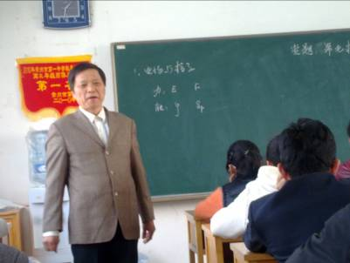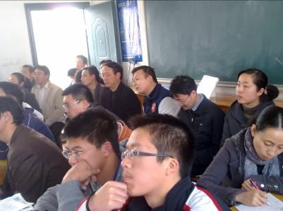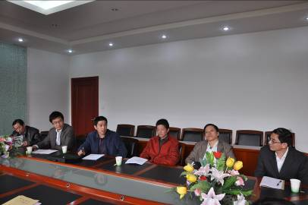

我组刘霁华和徐斌老师参加“江苏省首届高中物理名师讲坛”
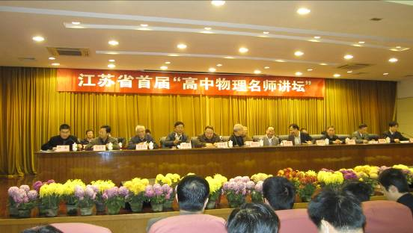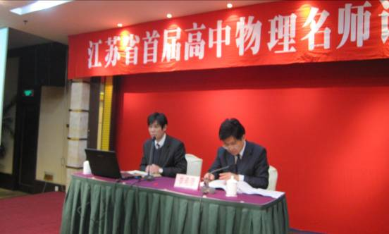
开幕式
刘霁华老师在做专题报告
“江苏省首届高中物理名师讲坛”于2010年11月25日下午至28日上午在无锡市成功举行。参加会议的有省教育厅和无锡市教育局的领导，江苏省教科院副院长杨九俊研究院，江苏省教研室物理教研员叶兵，江苏省教研员李蓉，南京师范大学博导中教物理专家刘炳昇教授，南京师范大学高考命题专家陆建隆教授，江苏省江苏教育报刊社原社长江苏省物理学会理事长陆明德教授，苏州大学物理系陶宏教授，江苏教育学院物理系主任江苏省物理学会副理事长高英杰教授，华东师范大学《物理教学》编辑部主编钱振华教授，各地高中物理特级教师和教授级教师，各县市物理教研员、各地高中物理教师代表共600余人。我校物理教研组的徐斌老师和刘霁华老师参加了本届论坛的全部会议。
会议第一天下午部分省知名特级教师和高校教师座谈关于苏派物理名师的培养问题；第二天上午举行了首届江苏名师论坛的开幕式，省市有关领导和专家出席了开幕式并讲话，刘炳昇教授做了《高中物理实验教学与学生的多元化培养》的报告，下午参加在无锡一中六个班级同时举行公开课活动。
第三天全省九位中教专家代表在“江苏省高中物理名师论坛”上进行了学术汇报，我校刘霁华老师作为的九位代表之一在论坛上作了《江苏新高考物理实验试题的命题思想和应对策略》的学术报告，报告提出的若干问题的思考和实验高考改革的观点以及常州市第一中学物理教研组自主发展的情况在论坛上引起了强烈反响，引起了高考命题专家的高度关注，会后苏州大学陶宏教授，南师大陆建隆教授给予了高度评价，很多高中物理老师也同刘老师进行和徐斌老师开展了交流讨论。
在三天的会议期间，我校徐斌老师和刘霁华老师还特地和省教研室的叶兵老师就2011年学业水平考试的考纲和考试问题进行了交流，徐斌老师、刘霁华老师还和各自大学时代的老师和省内外的大学教授、各地高中物理老师就有关高中教学问题进行了交流，这些活动增进了个人友谊，也为我校的教育教学及常州教育赢得了一定的荣誉。
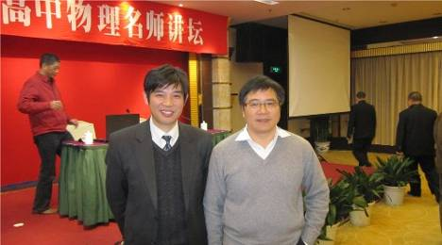
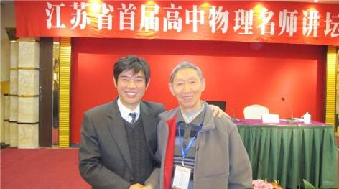
--------------------------------------------------------------------------
费宏老师参加第六届全国“聚焦课堂—课堂教学文化研讨”活动
2010年11月26日，无锡天一中学主办并举行了第六届全国“聚焦课堂——课堂教学文化研讨”活动，来自黑龙江、辽宁、北京、天津、河北、甘肃、陕西、山西、湖北、河南、上海、江苏、浙江、广东、福建、云南等20个省市，200多所学校的领导、老师及多个省市区教研室的2500多人参加了此次了活动。本届“聚焦课堂”的活动的主题“课堂教学文化研讨”，与会代表围绕“积极自主思考，生动活泼参与”开展了课堂观摩、专题讲座、自由研讨等活动。
我校物理特级教师费宏受邀与开课、听课教师一起评课，并针对相关学科教学进行专题讲座。路怡老师听了三节同题异构课，课题为《超重与失重》。第一节由天一中学的老师卞秋华开设，课堂展示了学生自主学习，投入学习能力和合作能力强，思维活跃，勇于质疑，老师引导学生思考问题的能力很好。第二节是由来自南京十三中的张巍老师上课，张巍老师上课内容很细致，优化设计，调控得当，基础扎实。最后一节是上海进才中学的徐海燕老师开课，这节课非常精彩，费宏老师用六个字来概括这堂课：创新、有趣、完美。徐海燕老师所设计的实验非常巧妙，大多都是自制教具，很生活化，学生自己回家也都能自己制作，却又能很好的展示了物理内容，徐老师表达清晰，观点鲜明，流畅精炼。
会后费宏老师受邀参加评课和学科专题讲座，讲座内容为《“创新教育的物理问题”教学法研究》，针对中学阶段教学中创新教育的特点，采用创新教育与传统教育比较的手法，结合物理教学所涉猎的问题，围绕课堂教学讨论了创新教育的概念及欲解决的问题，并对如何开展创新教育展开了讨论。
此次“聚焦课堂”活动的开展为各地教师展示“课堂教学文化”搭建了良好的平台，为各地教师研讨“建设怎样的课堂教学文化”提供了研究的载体。

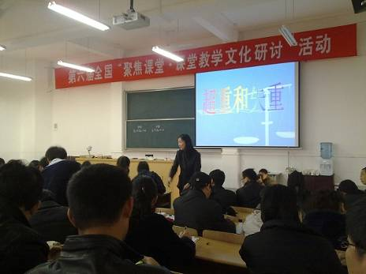
----------------------------------------------------------------
我校十三位学生获得省物理奥赛一、二等奖
今年的江苏省物理奥赛中，在名师费宏主教练以及徐斌、陈新华、丁佐建、陶兆宝、卜方老师的艰苦努力下，在去年的基础上又有所突破，取得4个省奥赛一等奖和9个二等奖。这骄人的成绩背后，既有领导们的宏观调控、正确决策，也有教练员们的精诚团结、辛勤付出，更是莘莘学子自主学习、自我发展的累累硕果。其中，高二的吴争锴同学获得省物理奥赛一等奖，高二同学获省一等奖，这在一中历史上是一个突破。
物理学科奥赛一等奖4人分别为：杨寒雨、储一帆、周雨辰、吴争锴（高二）。二等奖9人为：陈栋、李伊、蒋孟、李涵梦、陶一锋（高二）、臧天律、魏子豪、姚雨凌、程舒娴。
